LA GRAMMAIRE ALLEMANDE EN BREF – 6P

Ce support de cours est une sorte de guide pour mieux appréhender l’allemand, sa lecture et sa compréhension. Les notions suivies d’un astérisque (*) sont données à titre informatif, elles ne sont pas à maîtriser pour la fin de la 6P. Etant donné qu’elles seront reprises les années suivantes et de manière plus approfondie, l’élève doit pouvoir reconnaître tel ou tel élément.

1. L’alphabet*

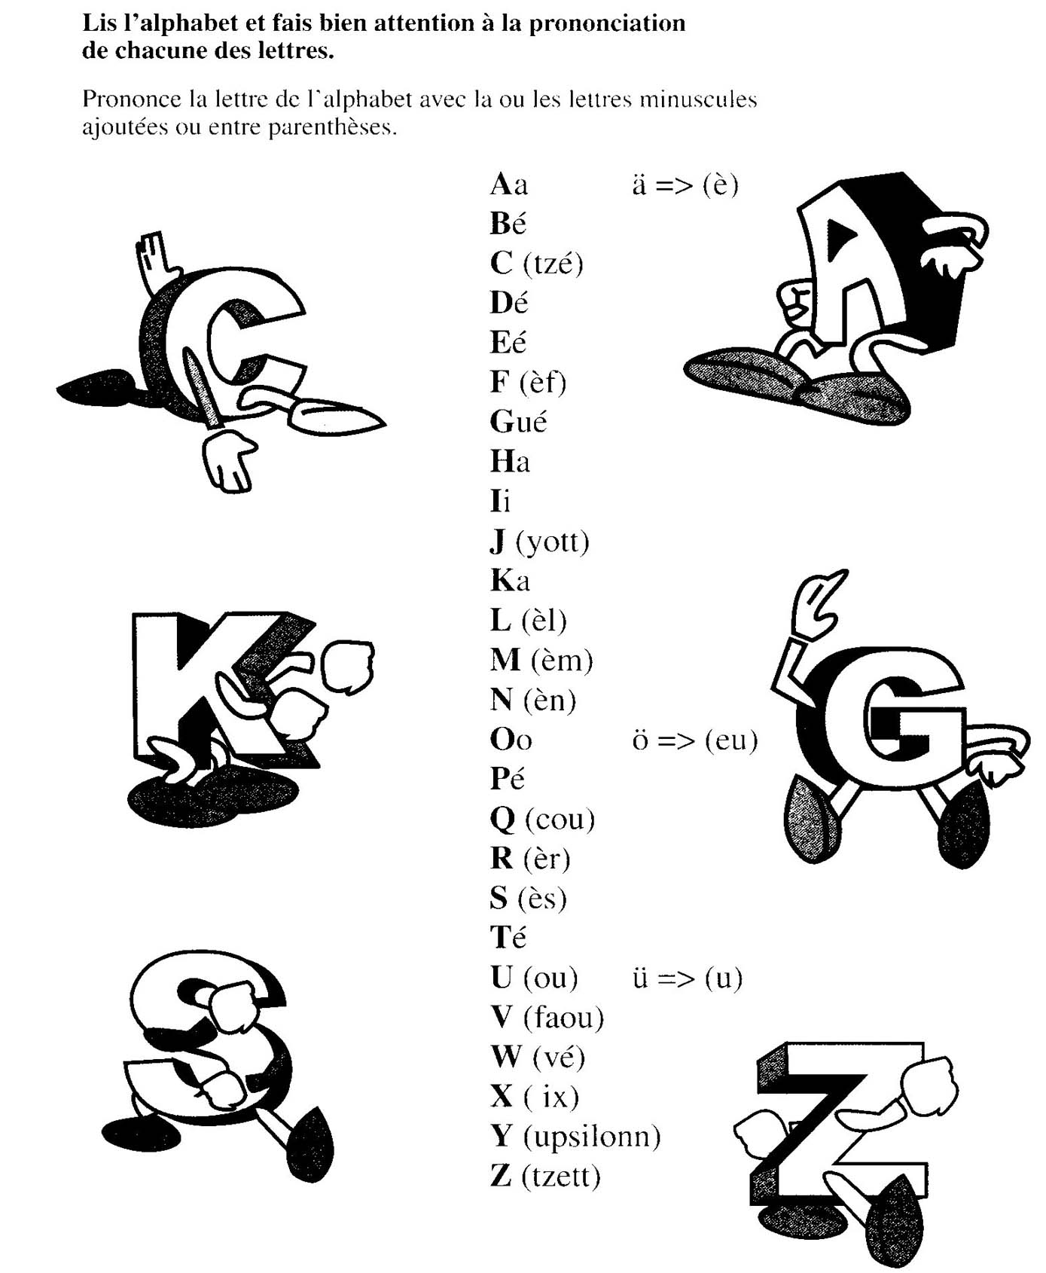
2. Les 3 cas * : Nominatif, accusatif, datif

- Le nominatif * (Sujet)

Le nominatif est utilisé en allemand, uniquement pour le groupe nominal sujet (G.N.S.): voir l'exemple 1 et la suite du verbe être quand c'est un groupe nominal: voir exemple 2.

Exemples : 1. Der Lehrer geht jetzt.
2. Er ist der Lehrer.

La marque du nominatif se fait sur le déterminant du nom mais aussi sur d'autres mots que tu verras plus tard.

Exemples | Singulier | Pluriel
le maître - les maîtres | der Lehrer | die Lehrer
l'école - les écoles | die Schule | die Schulen
l'étui - les étuis | das Etui | die Etuis

Comme tu l’as remarqué en allemand, il y a 3 genres:

- Le masculin,
- le féminin
- et le neutre

 | SINGULIER |  |  | PLURIEL
Déterminants | masculin | féminin | neutre
le, la /les | der | die | das | die
un, une /des | ein | eine | ein | pas de pluriel
mon, ma /mes | mein | meine | mein | meine
ton, ta /tes | dein | deine | dein | deine
son, sa /ses  Garçon | sein | seine | sein | seine
son, sa /ses  Fille | ihr | ihre | ihr | ihre
notre, nos | unser | unsere | unser | unsere
votre, vos | euer | eure | euer | eure
Votre, vos (forme polie) | Ihr | Ihre | Ihr | Ihre
ce,cette /ces | dieser | diese | dieses | diese
b) L’accusatif * (Complément de verbe direct ou suite de verbe)

En allemand, le complément du verbe ou suite du verbe se met à l'accusatif, quand il s'agit d'un groupe nominal ou d'un pronom qui le remplace.

Rappel : le complément du verbe groupe nominal se trouve en posant la question qui ou quoi après un verbe conjugué.

Exemples : 1. J'ai la plume. => Ich habe den Fuller.

2. Tu vois la dame. => Du siehst die Dame.

⬆ La marque de l'accusatif se fait sur le déterminant du nom et le pronom.

La déclinaison de l'accusatif par rapport au nominatif ne varie qu'au masculin singulier :

der => den  ein => einen  mein => meinen  dein => deinen  sein => seinen  ihr => ihren  dieser => diesen | Les autres genres, y compris le pluriel, ne varient pas à l'accusatif, ils se déclinent comme au nominatif.
Exemple:
Nominatif: | der, die, das / die
Accusatif: | den, die, das / die

Cette règle est valable pour tous les déterminants.

Exemples : Ich habe diesen Bleistift. Ich habe diese Bleistifte.
 Mais attention aux verbes + accusatif qui, en allemand, se construisent avec un complément à l’accusatif, alors que leur équivalent français est suivi d’un complément de verbe indirect dont la structure est un Gprép.
Ex : Ich spreche ihn. ⬆ Je lui parle. [parler à qqn]
 L’emploi de l’accusatif est indiqué souvent dans la définition du verbe par : « jdn » [jemanden] qui signifie en français « quelqu’un ou qqn ».
Ex1 : jdn fragen. ⬆ demander à qqn
Ex2 : jdn / etw spielen ⬆ jouer à qqn / qqch [etw=etwas= quelque chose]
> Er spielt schon wieder den Supermann. ⬆ Il joue encore au superman.
Déclinaison des pronoms à l’accusatif :

ich -------------------> mich : m’, me,

du --------------------> dich : t’, te

er --------------------> ihn : l’, lui, la, le
sie ------------------> sie : l’, lui, la, le
es -------------------> es : l’, lui, la, le (neutre)

wir -------------------> uns : nous

ihr -------------------> euch : vous (plusieurs personnes)

sie, Sie --------------> sie : les, leur
Sie : vous (forme de politesse)

 Sujet - verbe - complément (ou attribut du sujet

⬆ L'accusatif est toujours utilisé avec les prépositions suivantes:

durch à travers für pour

gegen contre ohne sans

um autour

Exemple: Ich habe einen Apfel für meinen Vater.
Compl. du verbe prep.+ acc

Les verbes intransitifs (v.i.) sont des verbes qui ne peuvent pas s’employer avec un complément à l’accusatif.
Ex : Er kocht gern. ⬆ Il cuisine bien.
C) Le datif * (Complément Gprép)

Le datif correspond ,en règle générale, au complément du verbe qui est un groupe prépositionnel. Il indique la personne à qui l’on donne/dit quelque chose.

Exemples : a) Je donne une lettre à ma mère.
GPrép

=> Ich gebe meiner Mutter einen Brief.
datif

b) Ce livre appartient à ton frère.
GPrép

=> Dieses Buch gehört deinem Bruder.
datif

Dans l'exemple a), comme tu l'as remarqué, le datif se place avant l'accusatif en allemand.

La marque du datif se fait sur le déterminant. Au pluriel, on ajoute la lettre « n» à la fin du nom s'il n'en a pas et rien si le nom se termine par la lettre « s ».

Exemples: Nominatif pluriel => Datif pluriel

die Kinder => den Kindern
die Eltern => den Eltern
die Autos => den Autos

 |  | Sing. M, F, N / Pl.
le, la / les | Nominatif : | der, die, das / die
le, la / les | Datif : | dem, der, dem / den ... (n)
mon, ma / mes | Nominatif : | mein, meine, mein / meine
mon, ma / mes | Datif : | meinem, meiner, meinem / meinen ...(n)
ce, cette / ces | Nominatif : | dieser, diese, dieses / diese
ce, cette / ces | Datif : | diesem, dieser, diesem / diesen ... (n)

Déclinaison des pronoms au datif :

ich -------------------> mir : m’, me,

du --------------------> dir : t’, te

er --------------------> ihm : l’, lui, la, le
sie ------------------> ihr : l’, lui, la, le
es -------------------> ihm : l’, lui, la, le (neutre)

wir -------------------> uns : nous

ihr -------------------> euch : vous (plusieurs personnes)

sie, Sie --------------> ihnen : les, leur
Ihnen : vous (forme de politesse)

Les prépositions qui sont toujours suivies du datif:

aus | = de (provenance), en (matériel) | nach | = après, vers
bei | chez (sans changement  de lieu) | seit | = depuis
gegenüber | = en face | von | de (appartenance)
mit | = avec | zu | chez (avec changement de lieu)

Exemples: Er kommt mit seiner Katze.
Seit einem Monat ist er krank.

 | Ihr geht zur Post. | zur = zu + der
 | Ich fahre zum Arzt.° | zum = zu + dem
 | Ich bin beim Arzt. | beim = bei + dem
°der Artz, -ë = le médecin

 L’emploi du datif est indiqué également dans la définition du verbe par : « jdm » [jemandem], « quelqu’un ou qqn ».
Ex1: jdm / etw danken (für etw) ⬆ remercier qqn (pour qqch)
> Ich danke dir (für die Blumen). ⬆ Je te remercie (pour les fleurs).
> Ich danke dem Lehrer. ⬆ Je remercie le maître.
Ex2: jdm helfen ⬆ aider quelqu’un
> Sie hilft seinem Bruder. ⬆ Elle aide son frère.
On notera que le complément au datif prècède le complément à l’accusatif.
Ex3: jdm etw schenken ⬆ offrir qqch à qqn
Ich habe meiner Schwester eine CD geschenkt.
⬆ J’ai offert un CD à ma soeur.

⬆ Certaines prépositions sont suivies ou de l'accusatif ou du datif.

an | = à - au - contre | auf | =sur
hinter | = derrière | in | = dans
neben | = à côté de | über | = au-dessus de
unter | = sous - en dessous de | vor | devant
zwischen | = entre

Ces prépositions seront suivies : de l'accusatif si :
– le verbe indique un changement de lieu.

du datif si:
–le verbe n'indique pas un changement de lieu.

Verbes indiquant un changement de lieu : prép. + A

gehen - fahren - laufen - wandern - klettern - skilaufen - springen - fliegen - reiten - etc...

Verbes n'indiquant pas un changement de lieu : prép. + D

sein - bleiben - wohnen - arbeiten - schwimmen - spielen -turnen - tanzen - fernsehen - etc...

Exemples: A: lch gehe in die Stadt.
D: Ich wohne in der Stadt.

A: Das Flugzeug fliegt über die Bergen.
D: Die Lampe ist über dem Tisch.

A: Die Katze springt auf die Kommode.
D: Die Kinder spielen auf der Strasse.

3. Le verbe

◆ TERMINOLOGIE

1. Les différentes parties d'un verbe sont
1. le radical et
2. la terminaison (ou élément central)

Exemple: mang-er

2. a. Qu'est-ce que l'infinitif ?
C'est la forme de base, non conjuguée

Exemple: manger, finir, croître

b. Qu'est-ce qui vous frappe, si vous comparez les terminaisons des infinitifs en français et en allemand ? essen, aufhören, wachsen, sein, tun, segeln.

⬆ Ainsi, en allemand, l’infinitif d’un verbe a toujours comme terminaison « -en » ou « -n ».

En français, il y a différentes terminaisons; en allemand, elles sont toujours identiques, sauf pour les verbes irréguliers.

◆ LES PRONOMS PERSONNELS

ich -------------------> ich: je

du --------------------> du : tu

er, sie, es ----------> er : il sie : elle
es : il ou elle (neutre)

wir -------------------> wir : nous

ihr -------------------> ihr : vous (plusieurs personnes)

sie, Sie --------------> sie : ils, elles
Sie : vous (forme de politesse)

 Sujet - verbe - complément (ou attribut du sujet)
La structure de base d'une phrase simple paraît familière et facile:
Quelqu'un fait quelque chose : Ich mache die Arbeit. ⬆ Je fais le travail.
Quelqu'un agit à un endroit donné : Ich schlafe hier. ⬆ Je dors ici.
Quelqu'un agit à un moment donné : Er kommt bald. ⬆ Il viendra bientôt.
Quelqu'un est quelque chose : Du bist mein Freund. ⬆ Tu es mon ami.
Le sujet pouvant être un nom (nom commun, nom propre, pronom) ou un ensemble de mots (groupe nominal).
Ce que les exemples précédents ne font pas apparaître clairement, c'est la place du verbe conjugué. Il est, de fait, toujours à la deuxième place dans la phrase déclarative (voir page suivante)
 Complément - verbe – sujet
Morgen gehst du. ⬆ Demain c'est toi qui iras.
Am Samstag Morgen trainiere ich. ⬆ Le samedi matin je m'entraîne.
Um 10 Uhr haben wir Kaffeepause. ⬆ A dix heures c'est la pause café.
Um 10 Uhr machen wir Kaffeepause, und dann treffen wir den Chef.
⬆ A dix heures nous ferons une pause café et puis nous rencontrerons le chef.
 Dans la phrase P allemande, le verbe conjugué est généralement en deuxième position, précédé par le sujet ou par un complément.
Exemples :
La construction de la phrase peut être par exemple:

=> | GNS | V: conjugué | complément du verbe | complément de phrase
 | 1 | 2 | 3 | 4

 | Ingrid | schreibt | einen Brief, | jetzt.
 | 1 | 2 | 3 | 4

 | Ich | bin | in Paris.
 | 1 | 2 | 3

=> | complément de phrase | V. conjugué | GNS | complément du verbe
 | 1 | 2 | 3 | 4

 | Jetzt | schreibt | Ingrid | einen Brief.
 | 1 | 2 | 3 | 4

=> | complément du verbe | V. conjugué | GNS
 | 1 | 2 | 3

 | In Paris | bin | ich .
 | 1 | 2 | 3

◆ Verbe en 1ère place.
Il est cependant des cas où le verbe conjugué / la partie conjuguée du verbe se trouve placé(e) directement en tête de la proposition:
1. L'impératif *
Antworte bald! ⬆ Réponds bientôt / vite !
Verspäte dich nicht! ⬆ Ne sois pas / Ne te mets pas en retard !
Ruf mich morgen an! ⬆ Téléphone-moi demain !
Lernen Sie die Vokabeln! ⬆ Apprenez les mots (du vocabulaire) !
Schreibe die Adresse ab! ⬆ Recopie l'adresse !
2. La question directe (sans mot interrogatif)
Siehst du ihn morgen? ⬆ Le verras-tu demain ?
Hast du ihn gestern gesehen? ⬆ L'as-tu vu hier ?
Kommt er oder kommt er nicht? ⬆ Vient-il ou ne vient-il pas ?
3. L'exclamation simple *
Ist er dumm! ⬆ Est-il bête !
Bin ich doch ein Idiot! ⬆ Quel idiot je suis !
Ist das (aber) eine Überraschung! ⬆ Quelle surprise !
 Lorsque le verbe conjugué est accompagné
- d'un participe passé ⬆ Ich bin in Genf geboren (Je suis né à Genève)
- d'un infinitif (actif ou passif). ⬆ Ich möchte das Brot essen.
- d'une particule séparable ⬆ Ich komme in 20 Minuten an. (ankommen=arriver)

⬆ le second élément se place en fin de phrase*.

◆ La proposition subordonnée* (introduite par une conjonction de subordination), règles :

1. le verbe conjugué occupe la dernière place
2. la particule séparable reste soudée au verbe
3. la principale et la subordonnée sont séparées par une virgule.

Exemples:
- Ich denke, dass ich das gut verstanden habe.
⬆ Je pense que j’ai bien compris cela.

- Es ist nicht nötig, dass ich alles abschreibe.
⬆Ce n’est pas nécessaire, que je recopie tout.

- Ich bin zufrieden, weil alles sehr einfach ist.
⬆ Je suis satisfait, parce que tout est très facile.
4. AUTRES
a) kein
C'est la négation indéfinie. Elle correspond à la formulation française ne... pas un... ou aucun. En tant qu'article indéfini, elle précède le nom sur lequel elle porte et s'accorde avec lui (genre, pluriel...).
Das ist kein Garten. ⬆ Ce n'est pas un jardin.
ein => kein
un, une / des => ne (n') ... pas de...
 |  |  | Singulier
Ich habe einen Füller. | => | Ich habe keinen Füller. | Masc | Acc.
Ich habe eine Schere. | => | Ich habe keine Schere. | Fém. | Acc.
Ich habe ein Etui. | => | Ich habe kein Etui. | Neu. | Acc.
Ich habe Bleistifte. | => | Ich habe keine Bleistifte. | Pl. | Acc.
⬆ A noter qu’au pluriel, il n’y a pas de déterminant. Par contre, en français, on utilise le déterminant indéfini « des » au pluriel.
Ici, la négation «kein, keine, kein / keine» se fait au niveau du déterminant et uniquement par rapport au déterminant «ein, eine,ein /-»

J'ai une fleur => Je n'ai pas de fleur.

Ich habe eine Blume. => Ich habe keine Blume.

b)  Nicht = ne... pas

Nicht s'utilise lorsqu'on ne peut pas employer «kein». Il se place après le verbe conjugué et:

— après un groupe nominal. Ex: Ich mag diesen Hund nicht.

— avant toutes les autres catégories de mots auxquelles il se rapporte.

Exemples:
Der Lehrer ist nicht in der Schule. => gr. prépositionnel
Der Lehrer ist nicht gesund. => adjectif
Der Lehrer ist nicht da. => adverbe
c)  Le type interrogatif
En allemand comme en français, il y a deux façons de poser une question:

A. Lorsque la réponse peut être oui ou non; la question commence toujours par le verbe conjugué, puis le G.N.S. et enfin le reste de la phrase s'il y en a un.

Exemple: Pars-tu à Paris ? Oui. => Fährst du nach Paris ? Ja.

B. Lorsque la réponse ne peut pas être oui ou non; on commence la question par un mot interrogatif qui sera suivi du verbe conjugué, du G.N.S. et du reste de la phrase s'il y en a un.

Exemple: Quand pars-tu à Paris ? Je pars demain.

=> Wann fährst du nach Paris ? Ich fahre morgen.

⬆ Quelques mots interrogatifs
Comme tu Ie remarques, les mots interrogatifs commencent tous par: la lettre «W» :

Wie...? | => | Comment...? | Wie ist dein Name ?
Was...? | => | Que..., Quoi...? | Was ist das ?
Wo...? | => | Où...? | (sans déplacement) Wo bist du ?
Wohin... ? | => | Où... ? | (avec déplacement) Wohin gehst du ?
Wer...? | => | Qui...? | Wer ist da ?
Wann...? | => | Quand...? | Wann kommst du ?
USW... | => | etc...
Warum ? | => | Pourquoi... ?

Il existe d’autres mots interrogatifs, du genre :

Wie + adj... ?

Wie alt... ? => Quel âge...> Wie alt bist du ?
Wie hoch.. ? => Quel hauteur...?
d)  Construction d’un nombre
ATTENTION en allemand, quand on dit un nombre entre 21 et 29, 31 et 39, 41 et 49, 51 et 59, 61 et 69, 71 et 79, 81 et 89, 91 et 99, on commence par l'unité puis la dizaine.

Exemples: | 21 => (1 et 20) einundzwanzig  22 => (2 et 20) zweiundzwanzig  46 => (6 et 40) sechsundvierzig  99 => (9 et 90) neunundneunzig

Comme tu le remarques, il n'y a pas d'espaces entre les mots qui forment le nombre.

RETIENS : le chiffre 1 (eins) perd son «s» quand il est suivi d'un nombre

Exemples: 31 => (1 et 30) einunddreissig
41 => (1 et 40) einundvierzig

Pour les adjectifs numériques, la règle est identique.

Exemples: 21e => einundzwanzigste
35e => fünfunddreissigste
68e => achtundsechzigste etc...

e)  L’heure
nach = après vor = avant halb = demi-heure (avant)
Uhr = heure Viertel : le ¼ d’heure
Pour indiquer l’heure, tu dois utiliser le vocabulaire ci-dessus et les chiffres.
⬆ l’heure pleine : Es ist…. Uhr. => Es ist sechs Uhr. (6h00)
⬆ la demi-heure : Es ist halb... => Es ist halb sechs. (5h30)
⬆ le quart d’heure avant : Es ist Viertel vor… => Es ist Viertel vor sechs. (5h45)
⬆ le quart d’heure après : Es ist Viertel nach… => Es ist Viertel nach sechs. (6h15)
⬆ Les minutes avant : Es ist…. vor… => Es ist fünf vor sechs. (5h55)
⬆ Les minutes après : Es ist… nach… => Es ist zehn nach sechs. (6h10)
f)  Le passé composé (parfait) « Der Perfekt »

1. Conjugaison

Pour former le passé composé, on conjugue l’auxiliaire « haben » ou « sein » au présent et on ajoute le participe passé du verbe conjugué qui sera placé à la fin de la phrase.

⬆ Les auxiliaires « sein » et « haben » au passé composé.

haben | sein
Ich habe gehabt  Du hast gehabt  Er hat gehabt  Wir haben gehabt  Ihr hat gehabt  Sie haben gehabt | ich bin gewesen  du bist gewesen  er ist gewesen  wir sind gewesen  ihr seid gewesen  sie sind gewesen

⬆ Les verbes faibles, (réguliers)
machen, spielen, haben, arbeiten,….

Le participe est formé à l’aide du radical du verbe

Ex. : machen son radical est mach
spielen son radical est spiel

précédé de « ge » et suivi de « t »

Ex. : Ich habe gemacht
Ich habe gespielt

⬆ Les verbes forts, (irréguliers)
helfen, trinken, schreiben, kommen…

La particularité des verbes forts est que la voyelle du radical est modifiée au prétérit et au passé composé et que la terminaison du participe passé est –en (N.B : la modification de la voyelle du radical n’est pas toujours systématique).

Ex. : helfen hilft half hat geholfen (i-a-o)
trinken trinkt trank hat getrunken (i-a-u)
fahren fährt fuhr ist gefahren (ä-u-a)

⬆ Les verbes mixtes
bringen (emmener, apporter), denken (penser),...

Les verbes mixtes quant à eux comportent une caractéristique des verbes forts:
Le changement de radical

Et une caractéristique des verbes faibles : La terminaison en « t »

Ex. : bringen bringt brachte hat gebracht
denken denkt dachte hat gedacht
2. Haben oder sein?

⬆ On emploi l’auxiliaire „haben“ avec
a. les verbes transitifs (suivi d’un complément de verbe accusatif)

Ex. : Er hat Wasser getrunken. [trinken]  Il a bu de l’eau.
Er hat Brot gekauft. [kaufen]  Il a acheté du pain.

b. les verbes pronominaux

Ex. : Er hat sich ausgewaschen [sich auswachsen]  Il s’est transformé.

c. les verbes impersonnels

Ex. : Es hat geregnet. [regnen]  Il a plu)

d. les verbes suivis d’un CV Datif sans qu’ils soient verbes de déplacement

Ex. : Er hat mir geholfen. [helfen]  Il m’a aidé(e)

⬆ On emploie l’auxiliaire „sein“ avec:
a. les 3 verbes d’état :

sein - ich bin gewesen  J’ai été
bleiben - ich bin geblieben  Je suis resté
werden - ich bin geworden  Je suis devenu

b. les verbes intransitifs indiquant un déplacement

Ex. : Er ist gerannt (rennen=courir), gelaufen (courir, aller), gefahren,
gereist (reisen=voyager), gefallen (tomber),......

c. les verbes intransitifs indiquant un changement d’état

Ex. : Er ist gestorben. [sterben=mourir]  Il est mort.
Der Schnee ist geschmolzen. [schmelzen]  Le neige a fondu.

d. les verbes intransitifs d’événement

Ex. : Was ist geschehen? [geschehen]  Que s’est-il produit ?
Was ist passiert? [passieren]  Que s’est-il passé ?

3. avec ou sans « ge »

Nous avons vu qu’en règle générale le participe est précédé de « ge ».

Ne prendront pas de « ge » les verbes commençant par :

a. ge, miss, zer, be, er, emp, ent, ver (« gemicerberenfer »)
Ex. : Er hat bekommen. [bekommen]  Il a reçu, il a obtenu,…
Er hat eröffnet. [eröffnen]  Il a ouvert.

b. ainsi que les verbes d’origine française se terminant par « ieren ».
Ex. : Er hat telefoniert. [telefonieren]  Il a téléphoné.
Er hat buchstabiert. [buchstabieren]  Il a épelé.

N.B. : Lorsque le verbe est précédé d’une particule séparable le „ge“ se placera entre la particule séparable et le verbe.

Ex. : er hat eingekauft / er hat aufgeräumt / er hat ferngesehen / er hat angefangen
einkaufen = acheter / aufräumen = ranger / fernsehen = regarder la tv / anfangen = commencer

